Załącznik 5 do SWZ

**OPIS PRZEDMIOTU ZAMÓWIENIA**

**Część 1. Dostawa materiałów promocyjnych na potrzeby projektu realizowanego przez Zespół ds. Realizacji Projektu ZSU w ramach Zadania 2.6 Kampania promocyjno-informacyjna działań założonych w projekcie, w tym identyfikacja wizualna miejsca realizacji projektów pilotażowych.**

Przedmiotem zamówienia jest dostawa materiałów promocyjnych na potrzeby projektu realizowanego przez Zespół ds. Realizacji Projektu ZSU w ramach zadania 2.6 Kampania promocyjno-informacyjna działań założonych w projekcie, w tym identyfikacja wizualna miejsca realizacji projektów pilotażowych, w ramach naboru „Zbudowanie systemu koordynacji i monitorowania regionalnych działań na rzecz kształcenia zawodowego, szkolnictwa wyższego oraz uczenia się przez całe życie, w tym uczenia się dorosłych” /Inwestycja A3.1.1 KPO „Wsparcie rozwoju nowoczesnego kształcenia zawodowego, szkolnictwa wyższego oraz uczenia się przez całe życie”.

**Zakres przedmiotu zamówienia obejmuje:**

1. Dostawę artykułów wraz z oznaczeniami,
2. Oznakowanie artykułów zgodnie z wytycznymi Zamawiającego,

Szczegółowe wytyczne dotyczące znakowania, zasad stosowania i rozmieszczania znaków graficznych na gadżetach wraz ze wszystkimi plikami graficznymi do wykorzystania przy ich oznakowaniu zostaną przekazane Wykonawcy w dniu zawarcia umowy. Materiały informacyjno-promocyjne będą oznakowane logotypem Zamawiającego, zgodne z Księgą Znaków oraz kolorystyką projektu. Przykłady znaków wykorzystywanych do oznakowania artykułów zostały przedstawione w linku poniżej:

Logo projektu ZSU

<https://wuplublin.praca.gov.pl/system-identyfikacji-wizualnej>

Oznakowanie unijne

<https://www.funduszeeuropejskie.gov.pl/media/127189/Zalacznik_10_kiw_kpo_ksiega_identyfikacji_wizualnej.pdf>

1. Dostawę, w ramach wynagrodzenia, artykułów w liczbie oraz rodzaju wskazanym przez Zamawiającego, do siedziby biura Projektu: Wojewódzki Urząd Pracy w Lublinie ul. Lubartowska 54 .

**Po podpisaniu umowy**:

1. Wykonawca po podpisaniu umowy przedstawia do zatwierdzenia Zamawiającemu projekt graficzny materiałów informacyjno – promocyjnych (do 3 dni roboczych).
2. Wykonawca wybiera odpowiedni rodzaj i technikę znakowania produktów, zapewniając ich wysoką jakość.
3. Zamawiający zastrzega sobie konieczność zatwierdzenia projektu graficznego wszystkich materiałów oraz zatwierdzenia samych materiałów. Wykonawca uwzględnia sugestie Zamawiającego.
4. Za dostawę materiałów odpowiedzialny jest Wykonawca.
5. Logo do druku przykład:

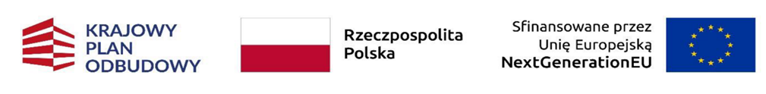

**Wykonawca zobowiązany będzie do dostawy zamówienia według poniższej specyfikacji:**

|  |  |  |
| --- | --- | --- |
| **Lp.** |  | **Ilość/szt.** |
| **1.** | **Koc polarowy z logo**  Gramatura: od 200 do 250 g/m2;  Skład: 100 % poliester;  Wymiar: min. 120 x 150 cm;  Obszycie: overlock;  Pakowanie: banderola;  Kolor: odcienie zieleni, niebiskiego, szarości, czerwieni (w proporcjonalnych ilościach każdego z kolorów);  Znakowanie: haft z kolorowym logo - full color;  Obraz zawierający tekst, zrzut ekranu, Urządzenie elektroniczne, smartfon  Opis wygenerowany automatycznie  zdjęcie poglądowe | **60 szt** |
| **2.** | **Ręcznik kąpielowy z logo**  Wymiar: od 70 x 140 cm do 100 x 150;  Materiał:100% bawełna;  Certyfikat Oeko-Tex  Dopuszczalna temperatura prania: 60 stopni C  Gramatura: min. 400 g/m²;  Kolor: odcienie zieleni, niebiskiego, szarości, czerwieni (w proporcjonalnych ilościach każdego z kolorów);  Znakowanie: haft z kolorowym logo - full color;  Obraz zawierający origami  Opis wygenerowany automatycznie  zdjęcie poglądowe | **60 szt** |
| **3.** | **Puzzle z nadrukiem:**  Puzzle:  Maksymalnie 70 elementów 30cm x 20cm przedstawiające indywidualny projekt Wykonawcy uzgodniony z Zamawiającym;  Materiał: tektura min 1,9 mm, lita kaszerowana papierem kredowym 170 gram/m2 powleczonym folią mat (lub inna równoważna z zachowaniem wysokiej trwałości puzzli, po akceptacji Zamawiającego), na bazie projektu Wykonawcy;  Druk kolor 4+0;  Opakowanie jednostkowe puzzli:  Materiał: tektura lita oklejona folią mat (lub inna równoważna z zachowaniem wysokiej trwałości puzzli, po akceptacji Zamawiającego), na bazie projektu Wykonawcy;  Wymiary 330 mm x 230 mm x 60 mm (+/-20%);  Druk kolor 4+0;  Pudełko zabezpieczone przed otwarciem stikerami (naklejki zabezpieczające),ściągane bez uszkodzeń pudełka;  Obraz zawierający kwadrat, tekst, krzyżówka, wzór  Opis wygenerowany automatycznie  zdjęcia poglądowe | **100 szt** |
| **4.** | **Kostka typu kostka Rubika:**  Materiał: Czarny plastik ABS;  Kolor: wielokolorowy;  Wymiary: 5,7 x 5,7 (+/- 2 cm);  Znakowanie: jednostronne, dowolną techniką przeznaczoną dla tego typu materiałów, zapewniającą trwałość oraz wysoką jakość znakowania przez dokładne odwzorowanie kształtu i koloru na produkcie docelowym, z użyciem logo (Wykonawca wykona projekt z wykorzystaniem logo i przedstawi go do akceptacji Zamawiającego przed rozpoczęciem produkcji;  Opakowanie zbiorcze: karton - pakowane maksymalnie po 50 sztuk;  Obraz zawierający kostka/sześcian, Kostka Rubika, Mechaniczna układanka, zabawka  Opis wygenerowany automatycznie  zdjęcie poglądowe | **100 szt** |
| **5.** | **Kubek termiczny**  Pojemność: 450-500 ml;  Materiał: stal nierdzewna, powierzchnia pokryta błyszczącym lakierem;  Wewnętrzna ścianka wykonana ze stali o podwyższonej jakości 18/8. Próżnia pomiędzy ściankami zapewnia bardzo dobre właściwości termoizolacyjne. Szczelne zamknięcie – leak proof zapobiega wyciekaniu płynów. Zamknięcie typu flip up sip. Utrzymuje ciepło do 8 godzin.  Kolor: czarny, złoty, czerwony, biały.  Znakowanie: nadruk kolorowego (full color) logo;    zdjęcie poglądowe | **100 szt** |
|  | **Skarpety z logo – 1 para**  Materiał: wysokogatunkowa przędza czesana 80% bawełna, 17% poliamid, 3% elastan;  Krój: standardowy - skarpetki długie, sięgające do połowy łydki;  Pakowanie: banderola;  Rozmiar: w proporcjonalnych ilościach 50 szt: 35-40 oraz 50szt: 41-46;  Kolor: biały i czarny z nadrukiem kolorowego logo (w proporcjonalnych ilościach każdego z kolorów);  Znakowanie: nadruk kolorowego logo (full color);  Obraz zawierający ubrania, skarpeta, osoba, staw  Opis wygenerowany automatycznieObraz zawierający ubrania, skarpeta, obuwie, osoba  Opis wygenerowany automatycznie  zdjęcie poglądowe | **100 par** |
|  | **Krówki reklamowe z nadrukiem**  Produkowane bez konserwantów na bazie naturalnych składników między innymi: masło, cukier, mleko.  Smak: proporcjonalne ilości mleczne i kakaowe;  Data przydatności do spożycia: min. 6 miesięcy;  Kraj pochodzenia: Polska;  Znakowanie: nadruk kolorowego (full color) logo;    zdjęcie poglądowe | **20 kg** |
|  | **Torba materiałowa płócienna**  Zapinana na zamek błyskawiczny;  Z przegrodami na boku- widocznymi na zdjęciu poglądowym;  Możliwość prania w pralce;  Materiał: płótno;  Gramatura: 220g (materiał gruby nieprześwitujący);  Duża pojemność;  Kolor: czarny (z czarnymi uchwytami) i beżowy(z brązowymi uchwytami) w proporcjonalnych ilościach;  Wysokość: 30 cm;  Długość górna: 35 cm;  Długość dolna: 38 cm;  Dolna szerokość: 13 cm;  Długość uchwytów po obwodzie: 50-60 cm ;  Pole zadruku: max. 20 cm x 20 cm;  Znakowanie: nadruk kolorowego (full color) logo;  Obraz zawierający akcesoria, torba, Bagaż i torby, torebka  Opis wygenerowany automatycznie Obraz zawierający akcesoria, Bagaż i torby, Torba na ramię, torba  Opis wygenerowany automatycznie  zdjęcia poglądowe | **100 szt** |
|  | **Sakiewka z organdyny/organzy z tasiemką**  Wymiary zewnętrzne: min. 80 x 100 mm; max. 10 x 13 mm  Kolor: czarny;  Znakowanie: Nadruk kolorowego logo na sakiewce (full color);    zdjęcie poglądowe | **200 szt** |

**Część 2. Przygotowanie projektów graficznych i dostarczenie do siedziby Zamawiającego (z wniesieniem) materiałów informacyjno-promocyjnych na potrzeby promocji Krajowego Funduszu Szkoleniowego dla Wydziału Polityki Rynku Pracy Wojewódzkiego Urzędu Pracy w Lublinie.**

Nazwa przedmiotu zamówienia: przygotowanie projektów graficznych i dostarczenie do siedziby Zamawiającego (z wniesieniem) materiałów informacyjno-promocyjnych na potrzeby promocji Krajowego Funduszu Szkoleniowego dla Wydziału Polityki Rynku Pracy Wojewódzkiego Urzędu Pracy w Lublinie:

1. **Zestaw lampek rowerowych na przód i tył roweru**:

* wykonane z tworzywa PC, wodoodporne,
* minimum po trzy diody LED,
* tryb świecenia:

lampka przednia: – 3 tryby świecenia: światło stałe o silnym i słabszym natężeniu oraz światło migające, minimalne natężenia światła 400 lumenów, diody ustawione w sposób zapewniający szeroki kąt oświetlenia

lampka tylna: - 2 tryby świecenia – stałe i migające, natężenie światła co najmniej 120 lumenów,

* barwa światła: lampka przednia światło białe, lampka tylna światło czerwone,
* port ładowania USB,
* wbudowany akumulator litowo-jonowy, czas działania akumulatora w trybie ciągłym minimum 4 godziny,
* w zestawie kabel do ładowarki,
* mocowanie gumowe, elastyczne, regulowane, nie wymagające przyrządów,
* ilość: 50 szt.

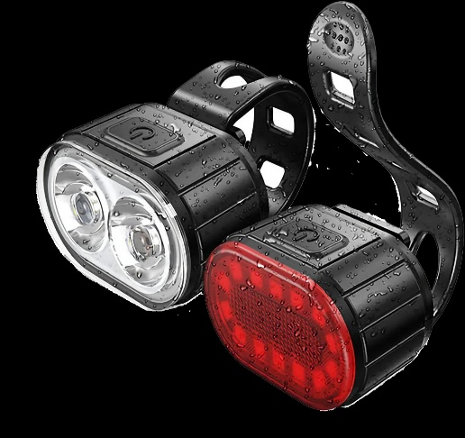 zdjęcie poglądowe

1. **Filiżanka do kawy ze spodeczkiem**:

* filiżanka i spodeczek wykonane z białej, cienkiej porcelany,
* pojemność filiżanki od 170 ml do maksymalnie 230 ml,
* wysokość filiżanki od 6,5 cm do 8,5 cm,
* średnica filiżanki na górze maksymalnie 8 cm,
* średnica spodeczka maksymalnie 16 cm,
* zdobienia w kolorze złotym, srebrnym, czarnym, szarym lub tłoczenia – do uzgodnienia z Zamawiającym,
* zdobienia w stylu klasycznym, np. paski, wzór geometryczny, arabeska - do uzgodnienia z Zamawiającym,
* z przedstawionych propozycji zdobień Zamawiający wybierze do realizacji dwa rodzaje,
* pakowana pojedynczo, w sztywne, kartonowe pudełko,
* ilość 100 szt.

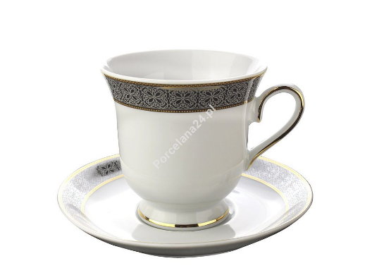 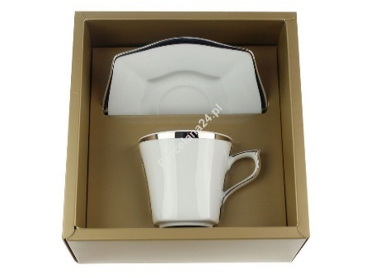

zdjęcia poglądowe

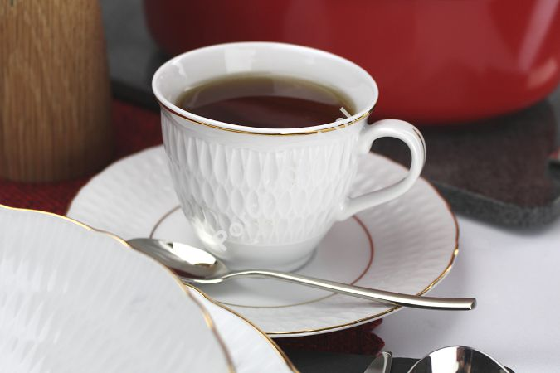

1. **Parasol**

* automatyczny, z mechanizmem spowalniającym,
* konstrukcja wykonana z co najmniej 16 paneli,
* odporny na podmuchy wiatru,
* żebra wykonane z włókna szklanego, łodyga stabilna, stalowa,
* poszycie wykonane z nieprzemakalnej tkaniny poliestrowej,
* średnica po rozłożeniu mierzona po czaszy-nie mniej niż 112 cm,
* rączka drewniana, wygięta,
* pasek zabezpieczający przed przypadkowym rozłożeniem,
* kolor poszycia czarny z obwódką (kolor obwódki do uzgodnienia z Zamawiającym, preferowany kolor beżowy (tzw. camel),
* z pokrowcem w komplecie,
* ilość:50 szt.

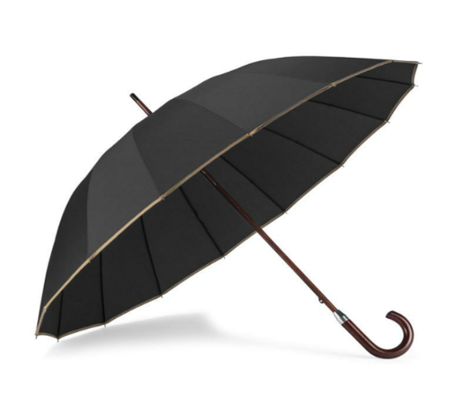 zdjęcie poglądowe

1. **Parasol składany**

* w pełni automatyczny **( sterowanie jednym przyciskiem )** - rozkładanie teleskopu, otwieranie czaszy, zamykanie czaszy,
* 3 razy składany,
* konstrukcja wykonana z co najmniej 8 paneli,
* odporny na podmuchy wiatru,
* żebra wykonane z włókna szklanego,
* poszycie wykonane z nieprzemakalnej tkaniny poliestrowej,
* uchwyt drewniany, drewnopodobny lub wykonany z ekoskóry (przeszywany), prosty lub wygięty – do uzgodnienia z Zamawiającym,
* pasek zabezpieczający przed przypadkowym rozłożeniem,
* kolor poszycia dowolny, jednolity, 3 lub 4 kolory - do uzgodnienia z Zamawiającym,
* z pokrowcem w komplecie,
* ilość: 50 szt.

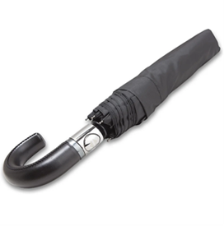
zdjęcie poglądowe parasola
 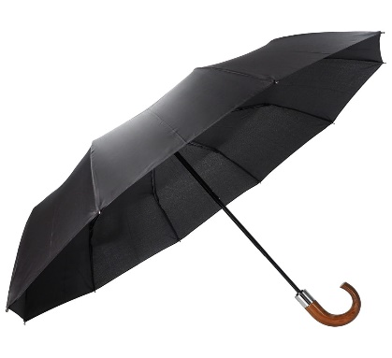

zdjęcia poglądowe

1. **Notes**

* format A5,
* wymiary ok. 21 cm x 14 cm,
* blok szyty, 80 kartek, papier kremowy, niezadrukowany, o gramaturze ok. 70 g/m²,
* oprawa twarda, bez przeszyć i stębnowań, pokryta tkaniną np. welur, len lub drobną fakturą opalizującą, umożliwiającą wykonanie nadruku, głębokiego tłoczenia lub graweru w celu personalizacji notatnika – do uzgodnienia z Zamawiającym,
* kolorystyka oprawy zróżnicowana, np. beż, camel, grafit – do uzgodnienia z Zamawiającym, do realizacji Zamawiający wybierze dwa kolory,
* tasiemka do zaznaczania strony,
* ilość: 120 szt.

zdjęcie poglądowe

1. **Gogle VR**

* wykonane z wysokiej jakości tektury,
* gładkie, bez szorstkich elementów, przyjemne w dotyku,
* lekkie, (115g do 120 g),
* łatwa, szybka konstrukcja,
* przystosowane do wszystkich dostępnych smartfonów,
* łatwy, bezpośredni dostęp do telefonu (telefon wkładany od góry),
* regulowana kieszeń na telefon,
* dostęp do miejsca podłączenia słuchawek w telefonie
* dostęp do obsługi menu w telefonie
* wycięcie na widok przez kamerę aparatu telefonicznego
* soczewki regulowane, wysokiej jakości, o średnicy ok. 30 mm
* pakowane pojedynczo, w kartonowe pudełko
* ilość: 50 szt.

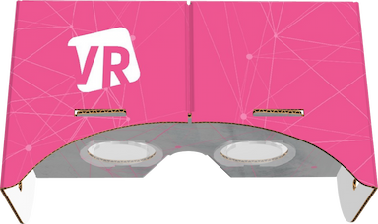 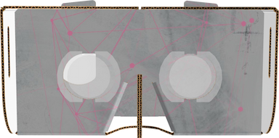zdjęcia poglądowe

**VII. Worek-plecak ze sznurkami**

* wykonany z grubej, o ciasnym splocie tkaniny bawełnianej lub płóciennej, nieprześwitującej (przypominającej płótno żaglowe, leżakowe) – przed realizacją konieczne jest przedstawienie próbki tkaniny i uzgodnienie z Zamawiającym,
* sznurki bawełniane, plecione, grube, miękkie, długość regulowana, minimum 60 cm
* wymiary worka: ok. 30 cm x 35 cm (+/- 2 cm)
* kolor naturalny, jasny
* na przedniej stronie napis – hasło- do uzgodnienia z Zamawiającym
* na tylnej stronie logotypy i dane teleadresowe
* ilość:100 szt.

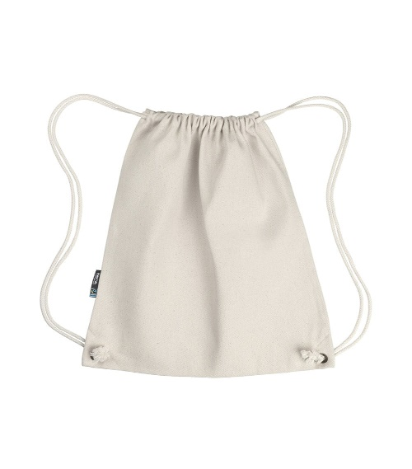

**Warunki dotyczące ww. przedmiotu zamówienia:**

1. Wszystkie materiały będą opatrzone logotypami Wojewódzkiego Urzędu Pracy w Lublinie i Krajowego Funduszu Szkoleniowego oraz danymi teleadresowymi: Wojewódzki Urząd Pracy w Lublinie, 20-092 Lublin ul. Obywatelska 4, t. 81 463-53-00, fax. 81-463-53-05,email: sekretariat@wup.lublin.pl, wuplublin.praca.gov.pl;

Logotypy muszą być zgodne z Systemem Identyfikacji Wizualnej Wojewódzkiego Urzędu Pracy w Lublinie oraz Krajowego Funduszu Szkoleniowego.

Logotypy zostaną przekazane na etapie realizacji zamówienia po wyborze Wykonawcy Zamawiający przekaże logotypy a Wykonawca na tej podstawie przygotuje projekty graficzne materiałów promocyjnych.

1. Wykonawca prześle Zamawiającemu wzory wszystkich rodzajów asortymentu do akceptacji niezwłocznie po podpisaniu umowy, najpóźniej w terminie 3 dni roboczych od dnia podpisania umowy a rozmieszczenie logotypów i danych teleadresowych do akceptacji Zamawiającego w terminie do 3 dni roboczych od dnia otrzymania logotypów od Zamawiającego.
2. Końcowy wygląd materiałów informacyjno-promocyjnych przygotowany przez Wykonawcę i uzgodniony z Zamawiającym wymaga pisemnej akceptacji Zamawiającego /email/.
3. Konsultacje dotyczące materiałów informacyjno-promocyjnych będą się odbywać z udziałem Wykonawcy lub osoby wskazanej do kontaktów z Zamawiającym.
4. W przypadku niezaakceptowania przez Zamawiającego końcowego wyglądu materiałów promocyjno-informacyjnych Wykonawca, na własny koszt dokona niezbędnych zmian w terminie wskazanym przez Zamawiającego.
5. Wykonawca jest zobowiązany uwzględnić w toku realizacji zamówienia wszystkie uwagi, sugestie i wskazówki Zamawiającego dotyczące przygotowania materiałów.
6. Dostarczone materiały powinny być spakowane w kartony z oznaczeniem Wydziału tut. Urzędu, nazwą artykułu i ilością egzemplarzy w danej paczce. Pakowanie materiałów informacyjno-promocyjnych powinno być wykonane w sposób, który maksymalnie je zabezpieczy przed uszkodzeniem. Sztuki pogniecione, pęknięte, zniszczone będą zwrócone do Wykonawcy do poprawy na jego koszt. Za szkody powstałe w wyniku nienależytego opakowania oraz/lub transportu winę ponosi Wykonawca.
7. Zamawiający sprawdzi każdą partię dostarczonego towaru objętego zamówieniem, w razie stwierdzenia nieprawidłowości, złoży do Wykonawcy reklamację w formie pisemnej.
8. W przypadku powstania strat podczas transportu w wyniku niewłaściwego zabezpieczenia materiałów przed uszkodzeniami Wykonawca wymieni uszkodzone materiały i dostarczy je Zamawiającemu na wskazany adres i na własny koszt w ciągu 14 dni roboczych.
9. Poprzez dostarczenie materiałów rozumie się wniesienie towaru do miejsca wskazanego przez Zamawiającego, tj. ul. Lubartowska 74a, 20-092 Lublin, I piętro, pokój 105.
10. Wykonawca zobowiązuje się do zrealizowania przedmiotu umowy w sposób zapewniający dostępność osobom ze szczególnymi potrzebami w rozumieniu ustawy z dnia 19 lipca 2019 r. o zapewnianiu dostępności osobom ze szczególnymi potrzebami (Dz. U. z 2022 r. poz. 2240, z późn. zm.) i w tym celu przy realizacji przedmiotu umowy zobowiązuje się zastosować racjonalne usprawnienia, rozumiane jako konieczne i odpowiednie zmiany i dostosowania, nie nakładające nieproporcjonalnego lub nadmiernego obciążenia, jeśli jest to potrzebne w konkretnym przypadku, w celu zapewnienia osobom ze szczególnymi potrzebami możliwości swobodnego korzystania z przedmiotu umowy. W szczególności Wykonawca, w tym zakresie zobowiązuje się wykonać przedmiot umowy w większości w kontrastowych kolorach (np. ciemny napis na jasnym tle lub odwrotnie), co może zapewnić lepszą czytelność.

**Część 3. Dostawa materiałów konferencyjnych w postaci notesów, długopisów i teczek papierowych z gumką dla Oddziału Promocji i Wsparcia Technicznego WUP w Lublinie.**

Przedmiotem zamówienia jest wykonanie i dostarczenie do siedziby Zamawiającego materiałów informacyjno-promocyjnych (konferencyjnych), w ramach promocji programu Fundusze Europejski dla Lubelskiego 2021-2027**.**

## I. Notes A5

**Wymiary:** format A5, 150 mm x 210 mm (+/- 20 mm na każdym wymiarze)

**Opis:** notatnik 50-kartkowy, klejenie po krótszym boku, plecy wzmocnione kartonikiem, kartki w kratkę z ramką. Papier pochodzący z recyklingu (wyprodukowany co najmniej w 75% z włókien wtórnych). Gramatura papieru kartek w notatniku – nie mniej niż 90g/m², gramatura okładki notatnika (przód i plecy notatnika) nie mniej niż 250g/m². Okładka notatnika otwierana jak zeszyt.

**Nadruk:** na każdej kartce notatnika nadruk 4+0, nadruk okładki (przód i tył) kolor 4+0;

Projekt graficzny nadruku zostanie przekazany Wykonawcy przez Zamawiającego.

**Nakład:** 400 sztuk

Przykładowe zdjęcie:

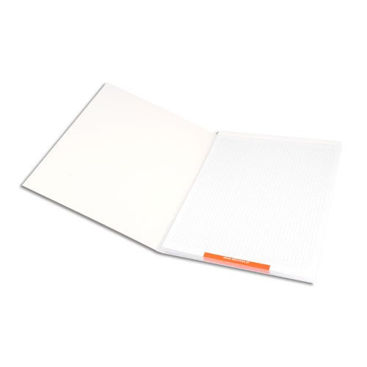

**II.** **Długopis**

**Wymiary:** ok. 14 x ø 1,0 cm (tolerancja +/- 5%).  
**Opis:** długopis automatyczny, materiał wykonania: metal – aluminium. Kolor obudowy długopisu: błękitny, granat (mat), biały z metalizowanymi, chromowanymi elementami.

Kolor wkładu: niebieski, miękko piszący - 100% pełny.

**Nadruk**: 1/1 Pantone szary matowy, wielkość nadruku min 1 cm (tolerancja +/- 5 %):

Jedna strona

Druga strona

funduszeUE.lubelskie.pl/wup/

**Ilość:**

**400 sztuk**, w tym:

* **200 sztuk błękitnych,**
* **100 sztuk granatowych,**
* **100 sztuk białych**

**Uwagi:**

1. Nie występują pęknięcia, zarysowania.

2. Powierzchnia jest gładka i estetycznie wykonana.

3. Zdolność zapisu tekstu przy pierwszej próbie.

4. Estetycznie wykonany i widoczny wyraźnie nadruk.

5. Długopis działa bez zacinania przy jego otwieraniu.

**Przykładowe zdjęcie:**

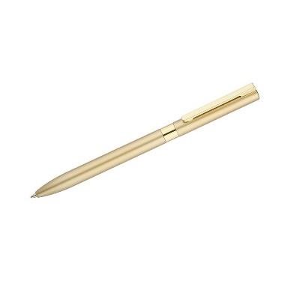

**III Teczka kartonowa z nadrukiem**

**Format:** A4, po złożeniu 215 x 305 mm (+/- 5 mm)

**Zamknięcie:** gumka

**Kieszeń na dokumenty:** minimum 2 skrzydełka szerokie na min. 60 mm

**Papier**: kreda mat minimum 350 g/m2

**Uszlachetnienie:** jednostronne, folia mat,

**Nadruk:** przód i tył kolor 4+0,

Projekt graficzny nadruku zostanie przekazany Wykonawcy przez Zamawiającego.

**Nakład:** 1000 szt.

Przykładowe zdjęcie:



**Wymagania dotyczące oznakowania przedmiotu zamówienia:**

Wykonawca ma za zadanie przygotować wszystkie projekty graficzne na potrzeby zamówienia w oparciu o klucz graficzny Księgi Tożsamości Wizualnej marki Fundusze Europejskie 2021 – 2027 dostępny pod linkiem**:**

**https://funduszeue.lubelskie.pl/assets/files/4342/ktw_marki_fe_2021-2027.pdf**

**obowiązujące oznakowanie:**

|  |
| --- |
|  |

**oraz**

Wojewódzki Urząd Pracy w Lublinie funduszeUE.lubelskie.pl/wup/

**UWAGA! Wytyczne odnośnie logotypów oraz sposobu oznakowania opisane   
w Opisie Przedmiotu Zamówienia mogą ulec zmianie. Szczegółowy sposób oznakowania uzgodniony zostanie na etapie realizacji zamówienia.**

**Dodatkowo:**

* Wykonawca zobowiązuje się do zrealizowania przedmiotu zamówienia zapewniający dostępność osobom ze szczególnymi potrzebami w rozumieniu ustawy z dnia 19 lipca 2019 r. o zapewnianiu dostępności osobom ze szczególnymi potrzebami (Dz. U. z 2022 r. poz.2240), i w tym celu przy realizacji przedmiotu umowy zobowiązuje się zastosować, mając na uwadze treść art. 6 w/w ustawy racjonalne usprawnienia, rozumiane jako konieczne i odpowiednie zmiany i dostosowania, nie nakładające nieproporcjonalnego lub nadmiernego obciążenia, jeśli jest to potrzebne w konkretnym przypadku, w celu zapewnienia osobom ze szczególnymi potrzebami możliwości swobodnego korzystania z przedmiotu zamówienia. Wykonawca, w tym zakresie zobowiązuje się wykonać znakowanie materiałów promocyjnych w większości w kontrastowych kolorach (np. ciemny napis na jasnym tle lub odwrotnie), co może zapewnić lepszą czytelność.
* Nadruki będą ustalane indywidualnie z Wykonawcą dla każdego przedmiotu zamówienia po rozstrzygnięciu postępowania.
* W terminie 3 dni roboczych od podpisania umowy Wykonawca prześle Zamawiającemu, drogą elektroniczną, projekty graficzne materiałów informacyjno-promocyjnych.
* Zamawiający w terminie 3 dni roboczych zatwierdzi projekty lub zgłosi uwagi.
* Po zgłoszeniu uwag Zamawiającego, Wykonawca w ciągu 3 dni roboczych uwzględni

je i przekaże Zamawiającemu poprawione projekty.

* Końcowy wygląd materiałów informacyjno-promocyjnych przygotowanych przez Wykonawcę oraz uzgodniony z Zamawiającym, wymaga pisemnej akceptacji Zamawiającego (email). Wykonawca jest zobowiązany uwzględnić

w toku realizacji zamówienia wszystkie uwagi, sugestie i wskazówki Zamawiającego dotyczące przygotowania oraz druku materiałów,

* Każde opakowanie materiałów informacyjno-promocyjnych powinno być opatrzone nazwą materiału oraz ilością sztuk w opakowaniu.

Wykonawca dostarczy materiały w godzinach 7:30-15:30, na adres: **Wojewódzki Urząd Pracy w Lublinie, ul. Obywatelska 4, 20-092 Lublin, III p., pokój 330.**

**Część 4. Dostawa materiałów promocyjnych na potrzeby Centrum Informacji i Planowania Kariery Zawodowej.**

**Zakres przedmiotu zamówienia obejmuje:**

1. Dostawę artykułów wraz z oznaczeniami,

2. Oznakowanie artykułów zgodnie z wytycznymi Zamawiającego

**Warunki:**

Projekt materiałów promocyjnych powinien uwzględniać (zobowiązania Wykonawcy):

1. Zamawiający przekaże Wykonawcy System Identyfikacji Wizualnej WUP   
   w Lublinie oraz Centrum Informacji i Planowania Kariery Zawodowej i na tej podstawie Wykonawca zobowiązany jest przygotować projekty graficzne materiałów promocyjnych w terminie 3 dni roboczych.
2. Szczegółowe wytyczne dotyczące znakowania, zasad stosowania i rozmieszczania znaków graficznych na gadżetach wraz ze wszystkimi plikami graficznymi do wykorzystania przy ich oznakowaniu zostaną przekazane Wykonawcy w ciągu 1 dnia roboczego od dnia zawarcia umowy drogą mailową. Materiały informacyjno-promocyjne będą oznakowane logotypem Zamawiającego, zgodne z Księgą Znaków oraz grafiką kolorystyczną CIiPKZ. Przykłady:

1. Końcowy wygląd artykułów promocyjnych przygotowany przez Wykonawcę oraz uzgodniony z Zamawiającym wymaga pisemnej akceptacji Zamawiającego /email/.
2. Konsultacje dotyczące materiałów promocyjnych będą odbywać się drogą mailową Zamawiającego i Wykonawcy.
3. W przypadku niezaakceptowania przez Zamawiającego końcowego wyglądu materiałów promocyjnych Wykonawca, na własny koszt dokona niezbędnych zmian w terminie wskazanym przez Zamawiającego.
4. Przeniesienie na Zamawiającego całości majątkowych praw autorskich do projektu graficznego, bez żadnych ograniczeń czasowych i terytorialnych, na wszelkich znanych w chwili zawarcia umowy polach eksploatacji.
5. Wykonawca jest zobowiązany uwzględnić w toku realizacji zamówienia wszystkie uwagi, sugestie i wskazówki Zamawiającego dotyczące przygotowania materiałów.
6. Wykonawca zobowiązuje się do prawidłowej i efektywnej realizacji powierzonej dostawy.
7. Dostarczone materiały powinny być spakowane w karton z oznaczeniem Wydziału tut. Urzędu, nazwą artykułu i ilością egzemplarzy w danej paczce. Pakowanie materiałów promocyjnych powinno być wykonane w sposób, który maksymalnie je zabezpieczy przed uszkodzeniem. Sztuki pogniecione, porysowane będą zwrócone do Wykonawcy do poprawy na jego koszt. Poprzez dostarczenie materiałów rozumie się wniesienie towaru do miejsca wskazanego przez Zamawiającego, tj.: ul. Obywatelska 4, 20-092 Lublin, II piętro, pokój 228.
8. Zamawiający sprawdzi każdą partię dostarczonego towaru objętego zamówieniem, w razie stwierdzenia nieprawidłowości, złoży do Wykonawcy reklamację w formie pisemnej.
9. Za szkody powstałe w wyniku nienależytego opakowania oraz/lub transportu winę ponosi Wykonawca.
10. W przypadku powstania strat podczas transportu w wyniku niewłaściwego zabezpieczenia materiałów przed uszkodzeniami Wykonawca wymieni uszkodzone materiały i dostarczy je Zamawiającemu na wskazany adres i na własny koszt w ciągu 14 dni roboczych.

**Wykonawca zobowiązany będzie do dostawy zamówienia według poniższej specyfikacji:**

|  |  |  |
| --- | --- | --- |
| Lp. |  | Ilość |
| 1 | **Kubek termiczny 300 ml**    Zdjęcie poglądowe  Kubek termiczny 300 ml z bambusowym elementem u podstawy  Kolor: granatowy.  Wykonany ze stali nierdzewnej, wnętrze z PP, bambusowy element, plastikowe przeźroczyste wieczko  Wymiary: Ø 9 cm +/- 10%  Materiał: plastik, metal, bambus  Opakowanie indywidualne: giftbox  Nadruk: grawer/laser  Zdobienie: Logotyp WUP w Lublinie, grafika CIiPKZ, napis „Motywujemy i wspieramy” | 80 szt. |
| 2 | **Długopis z bambusowym klipem, RABS**  Obraz zawierający Materiały biurowe, przyrząd do pisania, Przybory do znakowania, długopis  Opis wygenerowany automatycznie  Zdjęcie poglądowe  Długopis, wykonany z ABS z recyklingu, bambusowy klip, wkład w kolorze niebieskim w komplecie, kulka TC  Kolor: granatowy  Wymiary: 14 x Ø 1 cm +/- 10%  Materiał: RABS, bambus  Znakowanie: tampodruk/jeden kolor  Zdobienie: Logotyp WUP w Lublinie, napis „Motywujemy i wspieramy” oraz adres e-mail: [centrum@wup.lublin.pl](mailto:centrum@wup.lublin.pl) | 50 szt. |
| 3 | **Notatnik A5**    Zdjęcie poglądowe  Notatnik (format A5, 96 kartek w linie), bambusowa twarda okładka, miejsce na przybory do pisania w postaci elastycznej pętelki, elastyczna opaska do zamykania, tasiemka zakładkowa  Kolor granatowy  Wymiary: format A5 +/- 10%  Materiał: bambus, papier, poliester, PU, guma  Znakowanie: tampodruk/jeden kolor  Zdobienie: Logotyp WUP w Lublinie, grafika CIiPKZ, napis „Motywujemy i wspieramy” oraz adres e-mail: [centrum@wup.lublin.pl](mailto:centrum@wup.lublin.pl) | 40 szt. |
| 4 | **Parasol 3-krotnie składany**      Zdjęcie poglądowe  23-calowy, 3-krotnie składany, automatycznie otwierany i zamykany parasol wraz z etui.  Żebra z włókna szklanego.  Aluminiowa rama  Bambusowa rączka z bawełnianym paskiem na nadgarstek.  Kieszonkowy rozmiar.  W komplecie pasujący pokrowiec.  Kolor: granatowy  Wymiary: Ø107 X 61CM +/- 10%  Znakowanie: transfer cyfrowy nadruk na etui/pokrowcu, jeden kolor  Zdobienie: Logotyp WUP w Lublinie, grafika CIiPKZ, napis „Motywujemy i wspieramy” oraz adres e-mail: centrum@wup.lublin.pl | 40 szt. |
| 5 | **Długopis metalowy typu GELLE**    Zdjęcie poglądowe  Długopis żelowy  Wkład: kolor niebieski  Materiał: metal  Wymiary produktu:140 x 10 mm +/- 10%  2 kolory:  - kolor szampański 50 sztuk  - kolor szary 50 sztuk  Długopis wykonany jest z metalu z wykończeniami chromowanymi lub złoconymi, posiada mechanizm typu twist.  Cienki żelowy wkład o grubości 0,5 mm.  Znakowanie: laser/grawer  Zdobienie: Logotyp WUP w Lublinie, napis „Motywujemy i wspieramy” oraz adres e-mail: [centrum@wup.lublin.pl](mailto:centrum@wup.lublin.pl) | 100 szt. |
| 6 | **Okrągły bambusowy brelok**    Zdjęcie poglądowe  Okrągły bambusowy brelok do kluczy wykonany z drewna.  Wymiary: Ø 4 X 0,2 CM +/- 10%  Kolor: Drewna  Materiał: Bambus  Znakowanie: full color  Zdobienie: Logotyp WUP w Lublinie, grafika CIiPKZ, napis „Motywujemy i wspieramy”. | 600 szt. |
| 7 | **Zestaw do notatek, karteczki samoprzylepne**    Zdjęcie poglądowe  Zestaw do notatek, karteczki samoprzylepne, 5 kolorów po 20 szt.  Wymiary: 8 x 5 x 0,3 cm +/-10%  Kolor: neutralny  Materiał: karton, papier  Znakowanie: tampodruk/jeden kolor  Zdobienie: Logotyp WUP w Lublinie, grafika CIiPKZ, napis „Motywujemy i wspieramy” oraz adres e-mail: [centrum@wup.lublin.pl](mailto:centrum@wup.lublin.pl) | 600 szt. |